实验十一 结构体程序设计
- 实验目的
- 掌握结构体变量的基本使用方法；
- 掌握结构体数组的基本使用方法。
- 实验要求：
- 用C语言实现源程序的编写；
- 源程序应书写规范，适当添加注释；
- 实验课前完成实验内容源程序的初稿；实验课对源程序进行编辑、调试、运行；实验课后尽快完成实验报告，并按规定时间上交实验报告。
- 实验内容及结果
- 输入一个时间数值，再输入秒数n，输出该时间再过n秒后的时间值，时间的表示形式为时:分:秒，超过24时从0时重新开始计时。输入输出示例：
输入：
11:59:40
30
输出：
time:12:0:10
#include <stdio.h>
#include <stdlib.h>
#include <string.h>

struct Time{ //面向对象的思想（注意理解）
int hour;
int minute;
int second;
};

//11:59:40 30
void cTime(struct Time t){
if(t.second >= 60){ //对时间进行更新
int addMinute = t.second / 60;
t.second %= 60;
t.minute += addMinute;
int addHour = t.minute / 60;
t.hour += addHour;
t.minute %= 60;
t.hour %= 24;
}
printf("time:%d:%d:%d",t.hour, t.minute, t.second);
}
int main(int argc, char *argv[]) { //内存原理的理解！（函数栈，堆， 方法区）
int hour, minute, second;
struct Time t;
scanf("%d:%d:%d", &hour, &minute, &second);
t.hour = hour;
t.minute = minute;
t.second = second;

int plus;
scanf("%d", &plus);
t.second += plus;

cTime(t);
}

测试结果：
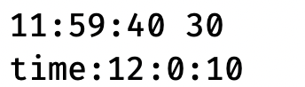

2.输入整数n(n<10)，再输入n个学生的基本信息，包括序号、姓名和成绩，要求计算并输出他们的平均成绩(保留2位小数)。输入输出示例：
输入：
3
1 zhang 70
2 wang 80
3 qian 90
输出：
average:80.00
#include <stdio.h>
#include <stdlib.h>
#include <string.h>

struct Student{ //面向对象的思想（注意理解）
int num;
char name[20];
double score;
};

/*
3
1 zhang 70
2 wang 80
3 qian 90
*/

int main(int argc, char *argv[]) { //内存原理的理解！（函数栈，堆， 方法区）
int n;
scanf("%d", &n);
struct Student s[n]; //新建结构体数组

int num;
char name[20];
double score, sum = 0;
for(int i = 0; i < n; i++){
scanf("%d", &num);
s[i].num = num;
scanf("%s", name);
strcpy(s[i].name, name); //注意字符串的赋值要用 strcpy～
scanf("%lf", &score);
s[i].score = score;
sum += score;
}
printf("average:%.2lf", sum/n); //千万注意细节，把握到位啊！！
}

测试结果：
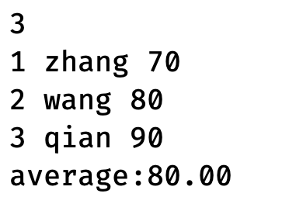

3.输入4个整数a1,b1,a2,b2，分别表示两个复数的实部与虚部，求两个复数之积(a1＋b1i)*(a2＋b2i)，乘积的实部为：a1*a2－b1*b2，虚部为：a1*b2＋a2*b1。输入输出示例：
输入：
3 4 5 6
输出：
(3+4i)*(5+6i)=-9+38i
#include <stdio.h>

struct imageNum{
int real;
int image;
};

void multiply(struct imageNum stru1,struct imageNum stru2){
int real = stru1.real * stru2.real - stru1.image * stru2.image;
int image = stru1.real*stru2.image + stru2.real*stru1.image;
printf("(%d+%di)*(%d+%di)=%d+%di", stru1.real, stru1.image, stru2.real, stru2.image, real, image);
}
//3 4 5 6
int main(int argc, char *argv[]) {
struct imageNum s[2];
int real, image;
for(int i = 0; i < 2; i++){
scanf("%d", &real);
s[i].real = real;
scanf("%d", &image);
s[i].image = image;
}
multiply(s[0], s[1]);
}

测试结果：
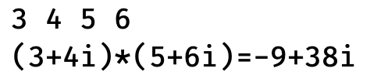

4.通讯录排序：建立一个通讯录，输入n(n<10)个朋友的信息，包括姓名、生日、电话号码，生日包括三项：年、月、日。按照年龄从大到小(出生年月从小到大)的顺序依次输出通讯录。
#include <stdio.h>
#include <string.h>

struct Birth{
int year;
int month;
int day;
};

struct People{
char name[20];
struct Birth b; //嵌套定义
};

void sort(int n, struct People p[n]){
struct People tmpS;
for(int i = 1; i < n; i++){
int flag = 1;
for(int j = n - 1; j >= i; j--){
int tmp = p[j].b.year;
if(p[j-1].b.year > tmp){
//结构体交换位置
tmpS = p[j]; //本质即：地址位置的交换（其实就是指针数组）
p[j] = p[j - 1];
p[j - 1] = tmpS;
flag = 0;
}
}
if(flag)
break;
}
printf("按照年龄排序之后:\n");
for(int i = 0; i < n; i++)
printf("%s %d %d %d\n", p[i].name, p[i].b.year, p[i].b.month, p[i].b.day);
}
/*
5
luyao 2002 6 4
wangzishan 2003 3 29
zhangsan 2001 11 2
lisi 1999 7 4
wangwu 2005 4 2
*/

int main(int argc, char *argv[]) {
int n;
scanf("%d", &n);
struct People p[n];
char name[20];
int year, month, day;
for(int i = 0; i < n; i++){
scanf("%s", name);
strcpy(p[i].name, name);
scanf("%d%d%d", &year, &month, &day);
p[i].b.year = year;
p[i].b.month = month;
p[i].b.day = day;
}
sort(n, p);
}

测试结果：
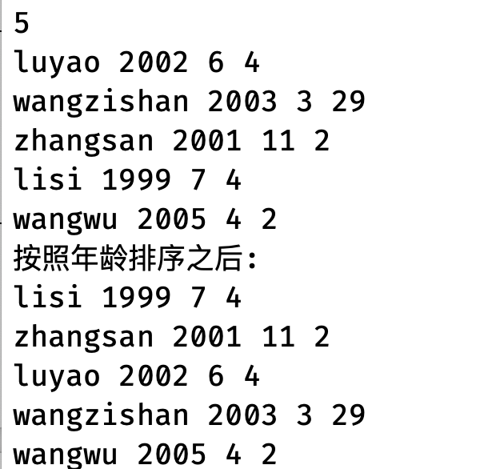

- 实验小结：
1.通过本次的编程练习题，熟练的掌握了结构体变量的基本使用方法；
2.对于结构体的理解更加深刻，其实本质就是可以看做一个数组，只不过可以封装不同类型的数据，甚至可以嵌套定义，再加上指针，就可以做“链表”这种数据结构，非常的灵活。
3.熟练掌握了结构体数组的基本使用方法。以及对于各个变量的调用方法，并了解它们在内存中大概的存在形式。

- 实验成绩：

